Werkblad dag 1 bij challenge
Boos kind?
De oplossing zit in jou
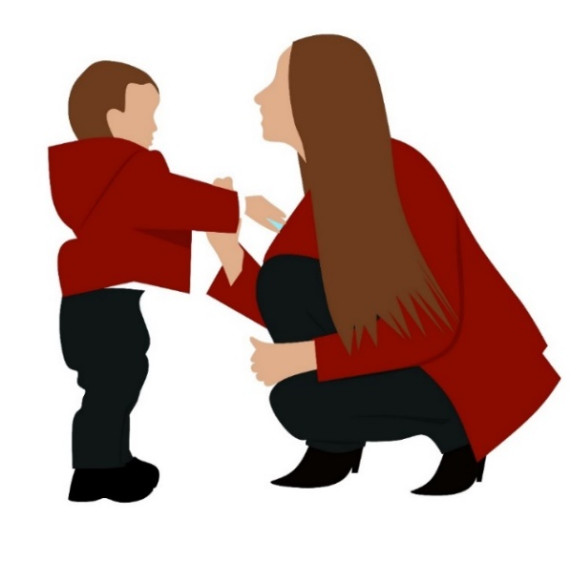

Waarom deze challenge?

Ruim 25 jaar geleden startte ik met het begeleid ik (groepen) kinderen. Eerst als vrijwilliger bij scouting en het lag dus voor de hand dat ik ook in mijn studie een sociaal-pedagogische richting zou kiezen. Mijn werkzame leven heeft zich grotendeels in de kinderopvangbranche afgespeeld. Het intrigeert mij hoe kinderen zich ontwikkelen en dat wat gegeven is (karakter, afkomst) zich vermengt met dat wat gevormd kan worden.

Toen ik 13 jaar geleden zelf moeder werd, realiseerde ik mij des te meer hóe belangrijk ouders in deze vorming zijn en hoe ingewikkeld en zwaar deze taak en rol af en toe is! Zeker toen onze jongste, temperamentvolle zoon werd geboren, bleek moeder zijn een enorme uitdaging en niet (meer) zo leuk als ik van tevoren had gedacht.

Op de momenten dat ik het zwaar had met het gedrag van mijn kinderen, voelde ik dat het anders kon. En vooral ook dat het anders moest. Voor mijzelf, omdat ik niet de moeder was die ik diep in mijn hart graag wilde zijn. Ik was er toen al van overtuigd dat ík de sleutel was tot het verbeteren van de situatie. Mijn zoon was nog te jong (dreumes) om hier iets aan te kunnen doen. Dus ik ben niet blijven 'aanmodderen' maar heb hulp gezocht en gevonden. Wat een verademing en verrijking was dat!

Tegelijk zag en zie ik in mijn omgeving andere moeders zoeken, wanhopen....maar géén hulp zoeken. Dat je nu niet (meer) weet hoe je het anders kan aanpakken, is niet zo gek. Je zit er middenin en kan dan niet meer zien wat er precies gaande is. Dat had ik zelf ook op dat moment.

Ook heb je misschien al van alles geprobeerd wat even werkte, en toen niet meer. Ik help je om op een andere -liefdevollere en behulpzame- manier te gaan kijken naar de situatie, naar je kind en vooral naar jezelf.

Ik ben een vrouw met een missie: ik wil moeders helpen om vanuit hun eigen kracht, eigen WIJSheid, zelfverzekerder en vooral met meer plezier
liefde en harmonie moeder te zijn.

Daarom deze challenge
Naast mijn eigen ervaring als moeder en de honderden kinderen die ik heb mogen begeleiden, heb ik diverse opleidingen en trainingen gevolgd en van daaruit mijn eigen aanpak ontwikkeld. Niet alleen met langere trajecten, maar juist vooral met laagdrempelige, kortdurende acties, zoals onder andere je kind als spiegel, vanuit de Present Child®-methode. Want het kan met een klein beetje hulp, écht leuker en harmonieuzer op een liefdevolle en vooral duurzame manier.

Dag 1: Wat Betekent ‘temperamentvol’ voor jou en je kind?

Temperamentvolle kinderen
Sommige kinderen reageren heftiger op een ‘nee’ dan je, gezien de situatie, zou verwachten. Net zoals kinderen in bepaalde mate (hoog)gevoelig zijn, kunnen kinderen ook over meer of minder temperament beschikken. Met temperamentvolle kinderen is dus verder niets ‘mis’, zij hebben enkel wat meer temperament en dat vormt voor henzelf én voor jou als ouder een extra uitdaging in het opgroeien.

Een temperamentvol kind herken je aan:
- Je kind heeft een sterke eigen wil/mening
- Veel Behoefte om het zelf te doen (peuter: ‘zelluf doen’)
- Veel Behoefte om zelf te beslissen, laat zich niet graag vertellen hoe of wat er moet gebeuren ( “ik ben de baas”)
- Thrillseaker: lijkt geen gevaar te zien
- Extravert qua emoties (ook verdriet/blijdschap)*
- Emoties kunnen je kind ‘overrompelen’. Soms schrikken kinderen van hun eigen gedrag.
- Emoties worden groots ervaren: Als iets stom is, is het écht stom, als iets leuk is is het súperleuk.

Maar ook boosheid wordt dus zo ‘groots’ bij temperamentvolle kinderen. En daar hebben zowel jij als je kind het soms moeilijk mee. Hoe je kind kan helpen is, door de boosheid, hoe tegenstrijdig dat ook klinkt, de ruimte te geven. Dit kan je doen door middel van de volgende stappen:

De stappen van vandaag

Stap 1: keep calm en adem in en uit
Als je kind heftig reageert op jouw ‘nee’ of verzoek, wordt je direct op een onaangename manier geraakt en is je eerste impuls vaak om te gaan handelen/reageren op dat wat je kind aan gedrag laat zien. Die eerste impuls is echter niet altijd de meest verstandige (letterlijk, omdat die voortkomt uit het oudste deel van je brein -‘reptielenbrein’ of amygdala- en het nieuwste deel van je brein -mensenbrein, neo-cortex- pas in 2de instantie mee gaat doen). Om ervoor te zorgen dat je je verstandige (rustige, rationele) kant meer aan kan spreken, helpt het om je eerste impuls even te onderdrukken en voordat je gaat reageren eerst rustig in en uit te ademen en te bedenken: wat is hier nu eigenlijk precies aan de hand?

Stap 2: kijk naar de logica/behoefte achter het gedrag
Wanneer je kind iets heel graag wil: een snoepje, met een vriendje spelen, of dat computerspelletje blijven spelen, lijkt dat voor je kind op dat moment het allerbelangrijkste en niets mag daarvoor wijken. En voor je kind vóelt dat ook écht zo, Jij denkt misschien stel je niet zo aan, of je hebt haast en wil snel naar huis o.i.d., maar voor je kind is zijn/haar gedrag wél logisch.

Probeer dan even in de schoenen van je kind te staan; die wil dit écht heel graag en heeft het gevoel dat jij dat niet ziet en niet begrijpt, dus probeert je met tranen of geschreeuw te laten zien hoe belangrijk dit is. Wanneer jij je kind laat merken dat je ziet dat het belangrijk voor hem of haar is, dan hoeft je kind dit niet meer duidelijk te maken, want hij (of zij) merkt dat je dat al ziet.

Daarnaast probeert je kind je met zijn/haar gedrag iets duidelijk te maken. Er zit een diepere behoefte achter:

De 5 basisbehoeften van elk kind (schematherapie):
- Gevoel van veiligheid
- Autonomie van het kind
- Realistische grenzen
- Zelfexpressie en het uiten van de emoties
- Spontaniteit en spel

Dagopdracht 1

Je naam: …………………………………………..

Probeer voor jezelf de komende tijd te bedenken bij elke boze bui: wat is de logica/behoefte achter deze boze bui?
En reageer vervolgens op die behoefte i.p.v. op die situatie

Doe dit als oefening eens met een situatie die al heeft plaatsgevonden:

- Beschrijf kort de situatie en het gedrag van je kind wat jou zo raakt

- Beschrijf vervolgens wat jij doet, zegt én voelt

- Welke behoefte zit er achter het gedrag van je kind denk je?

- Wat zou jij anders kunnen zeggen, doen of juist laten om te reageren op de achterliggende behoeftes van je kind in plaats van op de boosheid?

Stuur je opdracht voor vanavond 23:59 uur naar mij toe zodat je ook echt aan de slag gaat en er dingen bij jou en in je gezin in beweging komen?
Bovendien als je je opdracht voor vanavond 23:59 uur (en dit ook de andere dagen van de challenge doet) naar mij stuurt dan kan het zijn dat jij donderdag gratis deelname aan de online workshop ‘Je temperamentvolle kind als Spiegel’ ter waarde van € 89,00 wint.
Je stuurt je opdracht aan anke@pentakelopvoedcoaching.nl

Ik kijk er naar uit je antwoorden te lezen!
🧡groetjes, Anke

Dit is een uitgave van:

Alle rechten voorbehouden
2022

